

**«ЗВЁЗДОЧКА»**

**Информационная газета для родителей**

**СЕНТЯБРЬ 2020**





**ПОЗДРАВЛЯЕМ!!!**

**1 сентября.** День знаний, первый звонок, праздник белых бантиков и огромных букетов. Этот день всегда трогателен для родителей и еще не понятен для первоклашек.

Погода в этот день обещает быть без сюрпризов, солнечная и теплая. Конечно, не захочется терять теплый денек, и еще немножко отдохнуть перед школой. Обязательно проведите этот день празднично. Совершенно точно, это поможет Вам настроиться на год знаний и успеха!

**ВОСПИТАНИЕ**

**ТВОРЧЕСКОЙ ЛИЧНОСТИ**

**Талантливый ребёнок – заслуга родителей**

Каждый родитель, должен знать, что многие способности формируются в детском возрасте, поэтому мы должны помочь ребенку их заметить и развить.

**ЭТАПЫ ФОРМИРОВАНИЯ СПОСОБНОСТЕЙ У ДЕТЕЙ**

**Один-два года** – возраст, когда начинают проявляться творческие способности и наклонности малыша. Одни дети любят танцевать и слушать музыку, другие – пытаются рисовать. Родителям стоит присмотреться к интересам ребенка и понять, чем ему нравится заниматься больше всего.

**Три-четыре года** – это оптимальный возраст для регулярных занятий с малышом. В этот период дети наиболее восприимчивы к новым знаниям и с удовольствием занимаются разными видами творчества. В этом возрасте для всестороннего развития ребенка большое значение имеют такие виды деятельности, как рисование, лепка, музыка, конструирование.

**Пять-шесть лет** – время перехода к более сложным задачам. Малыш начинает готовиться к важному событию своей жизни: поступлению в первый класс. Поскольку интересы и способности детей формируются в процессе какой-либо деятельности, ребенку рекомендуется посещение кружков и секций по интересам. Задача взрослых – не подавлять, а всячески развивать и направлять творческую активность ребенка.

**Семь-восемь лет** – это период, когда ребенок начинает серьезно заниматься каким-то одним видом деятельности. Например, играет в театральном кружке, посещает музыкальную или художественную студию, выбирает «свой» вид спорта. Взрослым, практикующим ответственное родительство, желательно поддерживать его интерес к выбранному занятию. Помните, поощряя или запрещая, родители формируют характер ребенка.

**КАК РАЗВИТЬ СПОСОБНОСТИ У РЕБЕНКА**

**1. Поощряйте увлечения и интересы детей в самых разных областях.** Если ребенок любит музыку, легко попадает в ритм мелодии или сочиняет свои собственные песни, отведите его в музыкальную студию. Если книгам и другому «умному» времяпровождению он предпочитает активные игры, займитесь с ним спортом и так далее.

**2. Не стоит навязывать свою точку зрения ребенку.** Нередко родители забывают об этой прописной истине, пытаясь через детей претворять в жизнь нереализованные мечты и амбиции. Чтобы этого не происходило, взрослым придется учитывать интересы и желания ребенка, а не свои собственные.

**3. Предоставьте ребенку возможность заниматься тем, что ему интересно.** Для этого постарайтесь обеспечить его всем необходимым (например, карандашами и красками, если он рисует, или спортивной одеждой, обувью и инвентарем, если он занимается спортом) и позвольте по мере возможности самостоятельно планировать занятия.

**4. Не стоит критиковать детей**, если их опыт оказался не таким удачными, как вы ожидали. Хвалите и поощряйте ребенка за его усилия сделать что-то, а не только за его природный талант или удачу.

**5. Не сомневайтесь в ребенке и не сравнивайте его с другими детьми**, даже если они объективно делают что-то лучше, иначе ваш малыш может потерять интерес к занятию. Помните, ваш сын или дочь при любой неудаче ждут от вас поддержки, а не осуждения или критики.

Развитие способностей ребенка процесс многосторонний и постепенный, в который активно должны быть включены и мама и папа.

**БУДЬТЕ РЯДОМ И СПОСОБНОСТИ ВАШЕГО РЕБЕНКА**

**НЕ ПЕРЕСТАНУТ ВАС УДИВЛЯТЬ!**

**РАСТИМ**

**ИНТЕЛЛЕКТУАЛОВ**

**Интеллектуальное развитие дошколят**

Интеллектуальное развитие дошкольников – многогранный процесс, связанный с развитием всех сторон личности ребѐнка, является важнейшей составной частью общего психического развития. Ведущая роль в интеллектуальном развитии принадлежит систематическому интеллектуальному воспитанию. Очень важно помочь ребѐнку развить свой интеллект своевременно.

Развитие интеллекта осуществляется в повседневной жизни, в процессе общения со взрослыми и сверстниками, в игре, труде, различных видах продуктивной деятельности. **Занятия по развитию интеллектуальных способностей детей эффективнее проводить в форме игры.** Так усвоение программы проходит гораздо легче и быстрее, дети меньше устают и более продолжительное время не теряют интереса к занятиям. Важно научить детей играть в дидактические игры на развитие памяти, восприятия, мышления, т.е. всех умственных способностей.

Существуют программы развития интеллекта ребенка, включающие в себя разнообразные интеллектуальные **развивающие игры, решение задач, головоломок, ребусов, занятия с различными материалами, творческие занятия по лепке, оригами, моделированию**.

Задача родителей обеспечить кроху необходимыми **игрушками, книжками, раскрасками** и прочими наглядными пособиями. Важно, вносить в развивающую среду те игрушки, которые помимо развлекательной функции будут носить еще и развивающую роль. Для этих целей отлично подходят всевозможные **пирамидки, рамки-вкладыши, различные сортеры, волшебные сферы, конструкторы и музыкальные игрушки**.

Одну из ведущих ролей в воспитании художественных и интеллектуальных способностей детей играет **совместное творчество**. Для таких занятий можно использовать **тесто для лепки, всевозможные раскраски и аппликации, кинетический песок, краски** и многое другое.

Прекрасное содействие в воспитании интеллектуальной личности оказывают **загадки**, развивающие память и умение мыслить логически. А для развития внимательности и умения красиво излагать свои мысли, хорошую роль сыграет **совместное чтение сказок и стихов**. **Ведение диалогов** с детьми играет не последнюю роль в формировании интеллекта, логики и креативного мышления. Важно **стараться всегда отвечать на вопросы детей, объяснять, почему надо сделать именно так, а не иначе, заставлять анализировать услышанное и увиденное, размышлять и делать выводы**.

Технологии не смогли заменить пользу книг в развитии ребенка. Чтение — по-прежнему основополагающее занятие в интеллектуальном совершенствовании. Не лишним будет **научить ребенка чтению**. Чтение учит ребенка думать, развивает воображение, развивает речь, а также помогает ему понимать людей, мир и себя в нем. Главное — не принуждать ребенка к чтению, иначе можно выработать в нем стойкое неприятие этого процесса.

Хорошо влияют на интеллектуальное развитие дошкольников старшего возраста разнообразные ролевые игры и занятия, особенно если тема и план игровой программы будут придуманы самим малышом.

Большое влияние на интеллектуальное развитие детей оказывает **театрализованная деятельность**. Дети очень любят перевоплощаться в различных персонажей из сказок. А также показывать инсценировки по собственным замыслам.

**МУЗЫКАЛЬНАЯ**



**ШКАТУЛКА**

***Без музыки не проживу и дня!***

***Она во мне Она вокруг меня***

***И в пенье птиц, и в шуме городов,***

***В молчанье трав и в радуге цветов,***

***И в зареве рассвета над землёй…***

***Она везде и вечно спутник мой***

**Уважаемые родители!**

У каждого времени года - своя музыка, свои оттенки. Из года в год зима сменяется весной, а после жаркого лета приходит тихая осень, и все опять затихает, озарившись на прощанье пышными, багряными и золотыми красками.

Но в увядании природы слышатся печальные, минорные звуки: прощальные крики улетающих стай, медленные хороводы падающих листьев, тихий стук дождя. Это разнообразие музыки, звуков, цвета не перестает удивлять нас своей красотой и величием.

Давайте поможем почувствовать это нашим детям, прислушаемся к звукам природы и музыки. Жизнь ребят станет богаче и интереснее.

**Рекомендуемый список музыкальных произведений для совместного прослушивания с детьми 3-5 лет:**

1. С. Майкопар «Осенью».

2. Д. Кабалевский «Грустный дождик»

3. П. Чайковский «Октябрь» (Времена года)

**Рекомендуемый список музыкальных произведений для совместного прослушивания с детьми 6-7 лет:**

1. П.И. Чайковский. «Охота», «Осенняя песнь», «На тройке».

2. А. Вивальди Концерт «Осень» (Времена года)

3. С. Прокофьев. Фея осени» (балет «Золушка»)



**ВОСПИТЫВАЕМ**

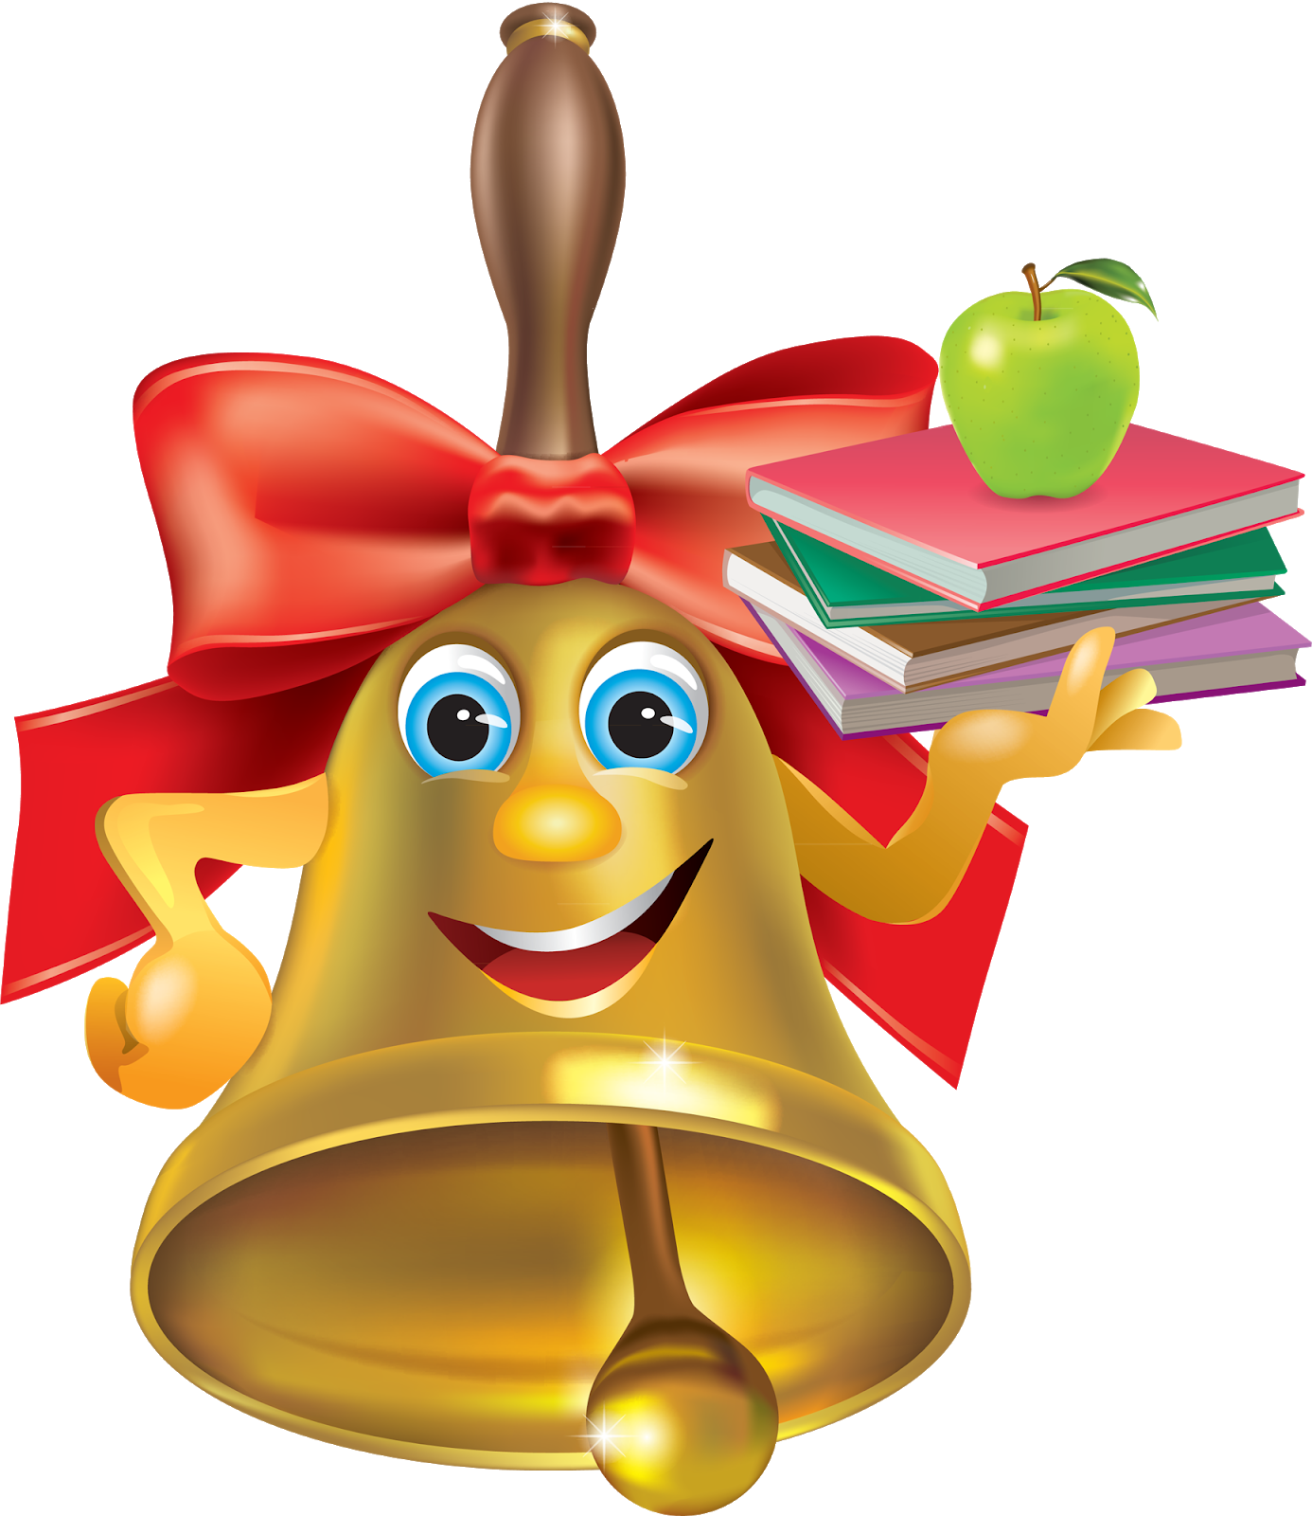

**ВМЕСТЕ**

**1 сентября в различных станах мира.**

**Традиции и обычаи.**

**РОССИЯ**

1 сентября – День знаний в России. В этот день, во всех школах России проходят тожественные линейки, праздничные инсценировки, с особым вниманием к первоклассникам. В этот день ученики и их родители дарят учителям цветы, поздравляя с началом учебного года, радуются встрече после летних каникул. Учителя и преподаватели встречают своих учеников, чтобы дать им новые знания и поделиться мудростью. По традиции поздравляют учителей и учеников и первые лица государства.

**США**

В США единого дня, как у нас, когда все детки-первоклашки дружно идут в школу – нет. Американские школы свободны в выборе дня, когда начинать учебный год. Однако по правилам они должны уложиться в определенный промежуток – открыть двери школы между срединой августа и срединой сентября, а также отработать положенные 180 дней учебного года. В среднем уроки начинаются между 8-9 часами утра. Оценки в начальной школе не ставят – это считается непедагогичным.

**ПАЛЕСТИНА**

Начало учебного года, как и у нас, – первого сентября. Хотя в другой арабской стране – Саудовской Аравии учеба начинается только после окончания месяца Рамадана, то есть когда мусульмане заканчивают поститься. Мальчики учатся отдельно от девочек, поэтому 6-летних дочерей ведут в школу мамы, а их одногодок мальчиков – папы. Только в университете оба пола учатся вместе: и то – впереди ряды для мальчиков, а сзади – для девочек. Учатся в палестинских школах 12 лет, из которых 7 лет – это начальная школа и плюс еще 5 лет. Палестинские первоклассники должны ходить в школу в форме: до 5 класса у мальчиков – синие рубашки и черные брюки, у девочек – такого же цвета платьица до колен, после 5 класса – цвет рубашек у мальчиков меняется на серый, а девочки начинают поддевать под уже зеленое платье брюки. Покрывать голову они начинают приблизительно с 3 класса

**ЯПОНИЯ**

Японские первоклашки идут в школу в начале апреля. Начальная школа в Японии длится 6 лет, затем – 3 года средней школы. На этом обязательное образование заканчивается. Все желающие могут проучиться еще три года в старшей школе. Итого – 12 лет. Несмотря на то, что первоклашки пишут тесты, которые оцениваются по 100-бальной системе, в конце года они получают табель без оценок – только со словесными комментариями учителя: «очень хорошо», «хорошо», «постарайся еще»». Слова «плохо» не существует, поэтому стать двоечником в японской школе почти невозможно.

**ИНДИЯ**

Индийские дети идут в школу очень рано – в 4 года. А в три годика они начинают посещать так называемую «playschool», где проводят по 2-3 часа, понемногу готовясь к школе: играются, учат буквы. Перед зачислением в школу с ребенком проводят интервью.

Но это касается далеко не всех индийских малышей, поскольку значительная их часть до сих пор остается без школьного образования. Дети здесь зачастую очень рано начинают работать, помогая семье. В результате в стране многомиллионные массы людей, не умеющих даже читать и писать. Обучение в государственных школах бесплатное, но качество его довольно низкое. В хороших же частных школах учеба может стоить от 2000 долларов в год и выше.

**ПРИКОСНОВЕНИЕ**



**К ДУШЕ**

**Как вырастить успешного ребёнка**

1. С самого детства окружите ребенка лучшими достижениями человечества. Слушайте классическую музыку, показывайте произведения искусства, читайте художественную литературу.

2. Чаще берите ребенка на руки. Тактильное общение играет большую роль в умственном развитии ребенка.

3. Не сюсюкайте с малышом. Разговаривайте с ребенком на взрослом языке с самого рождения.

4. Занимайтесь с ребенком каждый день. Ведь даже одно занятие в день приводит к удивительным результатам.

5. Не ссорьтесь при ребенке. Ваш ребенок очень тонко чувствует негатив и тревогу.

6. Разрешайте малышу спать в вашей постели. Совместный сон оказывает развивающее воздействие на ребенка.

7. Поощряйте желание ребенка общаться с другими детьми. Это отлично стимулирует ум ребенка, порождает соревновательный дух, стремление быть первым.

8. Не запрещайте ребенку отстаивать свои интересы и даже ссориться. Ссоры развивают навык общения.

9. Не ограничивайте ребенка. Все, что ребенок делает руками, развивает его интеллект и творческие задатки.

10. Хвалите и наказывайте аккуратно. Хвалите за дело, наказывайте редко.

11. Не навязывайте ребенку свои "Хорошо" и "Плохо". Пусть ребенок сам наберется жизненного опыта с вашей помощью и со временем сам начнет это различать.

12. Побуждайте и поддерживайте интерес ребенка к чему-либо.

13. Повторяйте пройденный материал. Это формирует правильные схемы в мозгу ребенка.

14. Ребенку нужна не только мама, но и папа. Не должно быть никаких ограничений в общении между папой и ребенком.

15. Не считайте детские фантазии глупыми. Способность мечтать и фантазировать формирует творческий потенциал ребенка.

16. Не относитесь к ребенку как к своей собственности. Это не так. Кроме того, это может стать причиной неверия ребенка в свои силы.

17. Развивайте тактильные ощущения у малыша. Давайте маленькому ребенку трогать предметы из разных материалов - мягкие и твердые, тяжелые и легкие, гладкие и шершавые.

18. Не покупайте ребенку все, что он просит. Избыток игрушек рассеивает внимание ребенка, впоследствии ему будет сложно учиться.

19. Предлагайте ребенку игрушки из деталей. Ребенок испытает огромную радость от того, что смог собрать все сам. В эпоху готовых игрушек это большая редкость.

20. Развивайте мелкую моторику ребенка - лепкой, аппликацией, вырезанием и складыванием фигур. Как известно, "Ум ребенка на кончиках его пальцев".

21. Гуляйте с ребенком пешком. Ходьба очень полезна, ведь во время ходьбы задействовано 400 из 639 мышц тела.

22. Когда ребенок чем-то занимается, не придавайте большое значение результату. Ведь для него важен процесс, а не результат. Пусть трудится столько, сколько ему это интересно.

23. Не насилуйте волю малыша. Заставляя его делать что-то против воли, вы подрываете его веру в себя.

24. Прежде чем воспитывать детей, нужно сначала воспитать родителей, то есть самих себя.

**РОДИТЕЛЯМ**

**СЛЕДУЕТ ЗНАТЬ**

**Ребёнок учится тому, что видит дома**

Посейте поступок – пожнѐте привычку,

посейте привычку – пожнѐте характер,

посейте характер – пожнѐте судьбу.

У.Теккерей

«Что посеешь, то и пожнешь», - гласит известная пословица. В этих нескольких словах заключена народная мудрость, целая жизненная философия. Семья занимает центральное место в воспитании ребенка, играет основную роль в формировании мировоззрения и нравственных норм его поведения. **Именно с СЕМЬИ начинается процесс индивидуального усвоения ребѐнком общественных норм и культурных ценностей.** Мы часто слышим и цитируем строки: «Ребѐнок учится тому, что видит у себя в дому, родители – пример тому». Семья - школа чувств. Наблюдая за отношением взрослых, их эмоциональными реакциями и ощущая на себе многообразие проявлений чувств близких ему людей, ребѐнок приобретает нравственно-эмоциональный опыт. Всѐ это своеобразная азбука чувств, первый кирпичик в будущем становлении личности человека. Будет ли первоначальный опыт общения ребѐнка со взрослыми положительным, зависит от того, какое положение он занимает в семейном коллективе. Если взрослые всѐ своѐ внимание концентрируют на том, чтобы удовлетворить любое желание, любой каприз малыша, создаются условия для процветания эгоцентризма. Если же ребѐнок не получает необходимого внимания, ласки, понимания, он может начать добиваться этого, используя разные способы, в том числе упрямство, капризы. Там, где ребѐнок равноправный член семьи, причастен к еѐ делам, разделяет общие заботы, выполняет (в меру своих возможностей) определѐнные обязанности, создаются более благополучные условия для формирования у него активной положительной жизненной позиции.

**Детей учит то, что их окружает...**

➢ Если ребенка часто критикуют - он учится осуждать.

➢ Если ребенку часто демонстрируют враждебность - он учится драться.

➢ Если ребенка часто высмеивают - он учится быть робким.

➢ Если ребенка часто жюрят - он учится чувствовать себя виноватым.

➢ Если к ребенку часто бывают снисходительны — он учится быть терпеливым.

➢ Если ребенка часто подбадривают - он учится уверенности в себе.

➢ Если ребенка часто хвалят — он учится оценивать.

➢ Если с ребенком обычно честны - он учится справедливости.

➢ Если ребенок живет с чувством безопасности - он учится верить.

➢ Если ребенка часто одобряют - он учится хорошо к себе относиться.

➢ Если ребенок живет в атмосфере дружбы и чувствует себя нужным - он учится находить в этом мире любовь.

**МЫ ЗДОРОВЫМИ **

**РАСТЁМ**

**УВАЖАЕМЫЕ РОДИТЕЛИ!**

Что для вас важнее всего? Конечно же, здоровье ваших детей. Одним из главных условий здоровья являются занятия физической культурой. Однако, организм ребенка – дошкольника находится в процессе формирования, становления. И, чтобы не повредить ему и не отбить у ребенка раз и навсегда желание заниматься физической культурой, **следует соблюдать следующие правила**.

**ЧЕГО НЕЛЬЗЯ ДЕЛАТЬ В ДОШКОЛЬНОМ ВОЗРАСТЕ**

• Нельзя навязывать упражнения, которые явно не нравятся малышу.

• Занятия должны находить эмоциональный отклик в душе ребенка, тогда и результаты будут налицо.

• Поднимая ребенка, никогда не держите его только за кисти – обязательно целиком за предплечье, так как кости и мышцы запястья еще недостаточно окрепли. Наиболее безопасно поддерживать ребенка за бедра.

• Не рекомендуются дошкольникам висы только на руках, поскольку они дают чрезмерную нагрузку на суставы и плечевой пояс.

• Попробуйте заменить простой вис на смешанный, когда ребенок упирается коленями или легко достает опоры носками ног, но не позволяйте малышу раскачиваться в висе, если он не сможет в любой момент встать на ноги!

• При лазании не разрешайте ребенку залезать выше того уровня, на котором можете его достать. Только когда малыш овладеет лазанием в совершенстве, можете позволить ему подниматься и выше.

• Избегайте односторонности в воздействии, включайте в работу мышцы – антагонисты.

• Не рекомендуется выполнять упражнения на тренажерах и спортивных снарядах, выпускаемых специально для взрослых.

• Так, к смещению позвоночных дисков может привести выполнение вращательных упражнений вправо – влево на популярном диске « Здоровье».

• Не разрешайте малышу совершать спрыгивание с высоты более 20 см в три года и 40 см в семь лет.

• Приземление должно быть пружинящим на полусогнутые ноги и выполняться на мягкую основу или в спортивной обуви.

**НЕ СОБЛЮДЕНИЕ ЭТИХ ПРАВИЛ ПРИВОДИТ К ПЕРЕГРУЗКЕ ПОЗВОНОЧНИКА И МОЩНОМУ СОТРЯСЕНИЮ ВНУТРЕННИХ ОРГАНОВ!**

А эта рекомендация папам, которые слишком рано хотят сделать из своих сыновей мужчин.

«*Однажды в тренажерном зале молодой отец приобщал маленького сына к спорту, заставляя подтягиваться на перекладине, расположенной на высоте 2 м от пола. Бедный «маленький мужчина», глотая слезы и закусив губы из последних сил поднимал себя снова и снова. А потом в изнеможении упал на маты и с завистью поглядывал на соседского мальчишку – одногодку, который весело бегал за папой по залу между снарядами, ловко перепрыгивая через лежащие на полу блины от штанги».*

*Всему свое время. Не стоит форсировать развитие ребенка. Идите навстречу тем новообразованиям, которые появляются у малыша и создавайте для этого условия!*

**ФИЗКУЛЬТУРА ДЛЯ МАЛЫША ДОЛЖНА БЫТЬ В РАДОСТЬ!**